大班阅读区案例解读
春江幼儿园 时丹
案例：
观察背景：
语言是人们交际的一种工具，幼儿只有在大量的语言运用实践中，才能逐渐掌握语言这种交流工具。幼儿期是学习语言最敏感、最关键的时期，也是储存词汇最迅速的时期。因此，幼儿期语言的训练值得重视，幼儿园语言教育工作刻不容缓。 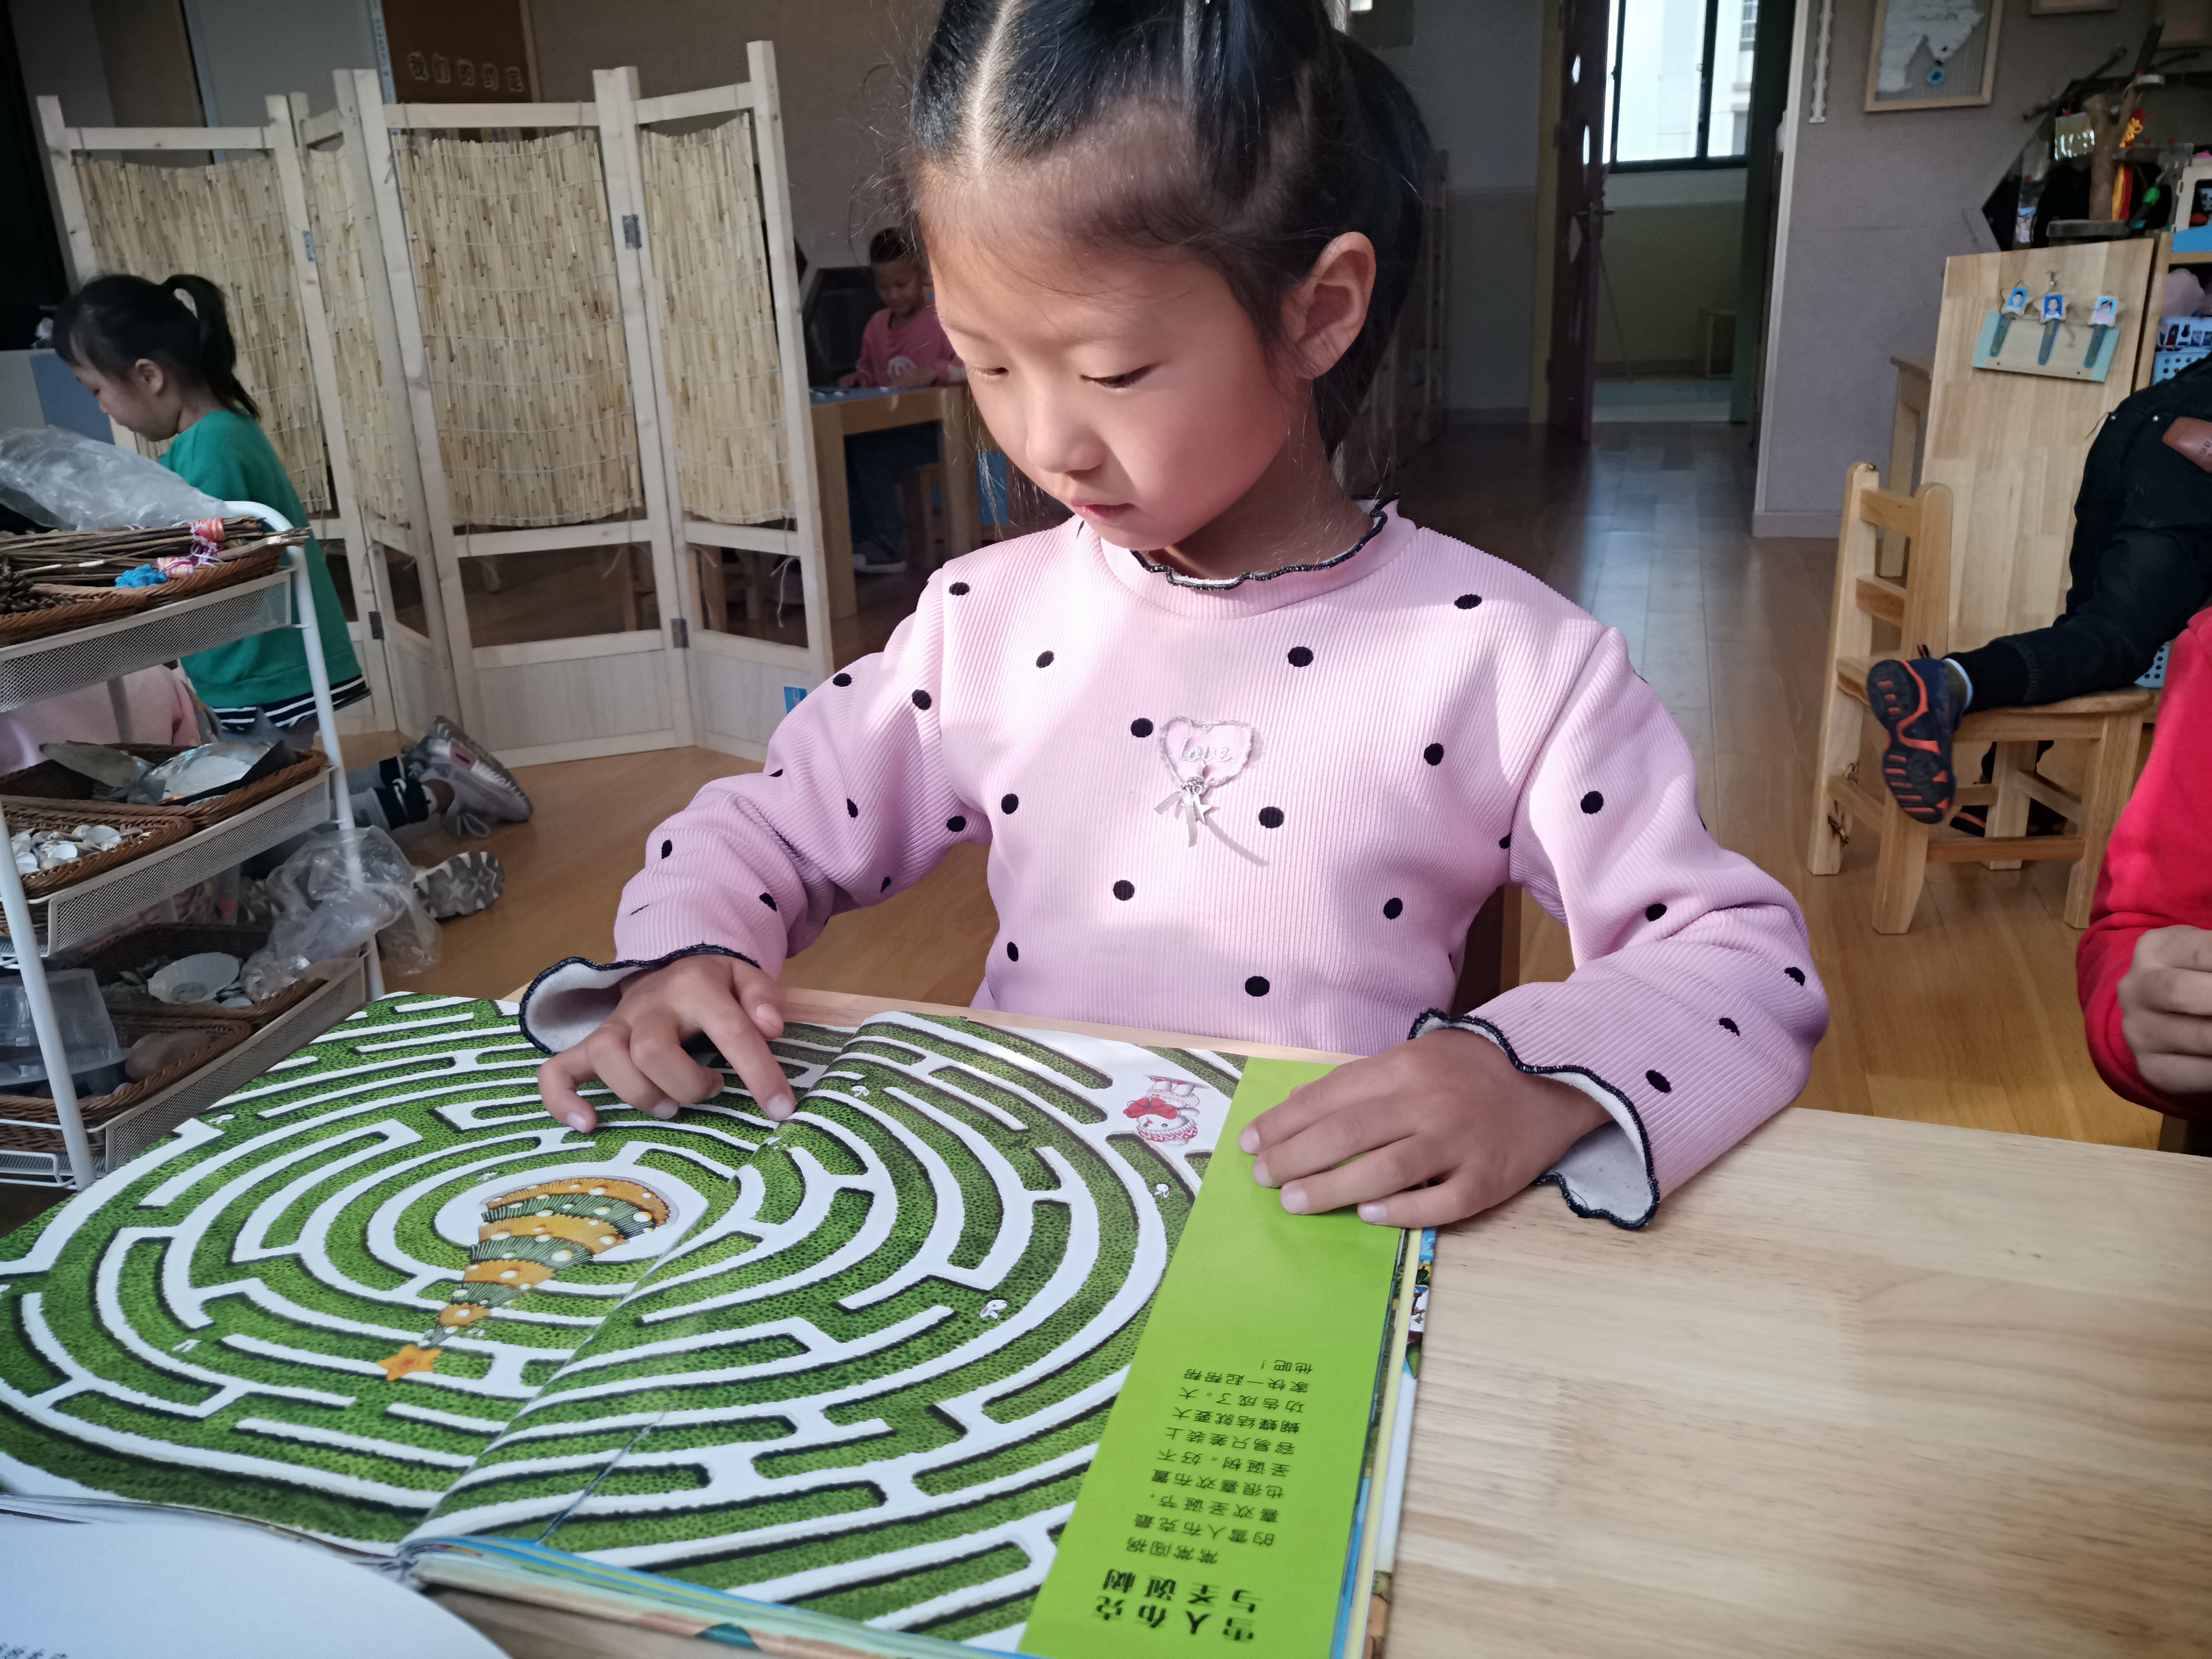
观察内容：
区域活动开始了，孩子们根据自己的喜好自由的选择了不同的区域开始玩游戏，但是我发现阅读区一个人也没有。于是，我说：“ 谁愿意去阅读区玩啊？”可是没有人理睬。过了一会，我又说：“今天去阅读区的孩子会得到一个神密的礼物哦”这时，浩浩举手说：“我去吧。”后来有几个幼儿也陆续的响应了，要去阅读区玩。 阅读区活动开始了，浩浩等几名幼儿都在玩，可是一会儿游戏就结束了。见此情况我把阅读的方法和要求又讲给了她们听，在区域活动进行到一半的时候，我发现阅读区里乱成一团，跑过去一看，正在玩开“小汽车”的游戏呢。看到我来又赶紧看书，嘴里却不停的说一点都不好玩。

案例分析 ：
区域活动本身具有自由、自选、独立而协作的优势，可今天阅读区在没有人的情况下是老师介入，和幼儿商讨后幼儿才去游戏的。根据孩子的反应我做了以下的原因分析：
1、投放的书的问题 。投放书的过程中，发现幼儿的兴趣已经不高了，没有及时的调整更换。材料也比较单一。当幼儿对某样事物有着浓厚的兴趣时，便能在活动中保持愉快的情绪，处于积极主动的探求状态，兴趣是幼儿学习的原动力 。幼儿觉得阅读区也就如此时，她们就会失去活动的兴趣，也就不愿意再去了。 2、缺少游戏材料。幼儿在阅读区只有一些书，和字卡，图片，没有什么可以供幼儿在游戏中学习的材料，使幼儿无法在玩中学，学中乐。
3、环境不太好。我们的阅读区就在一个小角落里，相对安静，但光线不足，还有就是孩子在里面不放松，里面就是一组小一些的桌椅，一组书架。供幼儿阅读。
4、老师的指导的问题。老师自身缺少的指导的方法，在指导时介入的方法不太好。

对策与思考：
图书的投放我们做到定期更换，每个月我们按20%的比例更换新书，让孩子们有新鲜感，总能在里面找到一些没看过的新书。 游戏材料和环境上我也下了一番工夫。阅读区墙面我们投入幼儿写的自己的名字，让幼儿找一找自己的名字或者好朋友的朋友，还加入了文字和象形字的匹配游戏，另一边则设有看图讲述、识字摸箱等游戏。 这样一来，孩子们可以尽情地来这里玩游戏了。因此，我也经常深入幼儿的游戏，进行指导。比如有孩子拿着了乱翻，我不会直接说你要这样那样，我会找一本书轻轻的坐在他的边上，自言自语的说，我要把书的正面对着我，一页页的看，哦，这本书里有谁呀，他在做什么呀 ……然后孩子也会像我一样一页一页的看，想知道里面有什么事情，有了看书的欲望。又不会有老师讲了他的那种抵触情绪。

